战地应急医疗救援策略
摘要
本文针对战地应急医疗救援的问题建立了相应的数学模型，提出了针对不同情况下的医疗救治策略。
针对问题一，以FCFS规则为基础，逐步以伤员的等待救治时间最短、总治疗时间最短和救治单元的工作强度均衡为目标，建立了逐渐优化的模型。模型一是根据A类伤员去A类救治单元、B类伤员去B类救治单元治疗用时较少，建立的以总治疗时间最少为目标的FCFS模型，其策略为：A只去A类救治单元，B只去B类救治单元，先到先服务；模型二在此基础上又对等待时间进行优化建立了有选择偏好的FCFS模型，其策略为：A类病人偏好去A类救治单元，若A类救治单元没有空位则去B类救治单元；B类病人偏好去B类救治单元，若B类救治单元没有空位则去A类救治单元。得出结果：总等待时间为1394.4 min, 总治疗时间为13347.9min，各单元工作强度方差为0.001；模型三结合延迟时间，在模型二的基础上建立了基于延迟时间的救治模型，其策略为：A类病人偏好去A类救治单元，若A类救治单元没有空闲，则等待分钟，如果还是没有空位再去B类救治单元，B类病人同A类病人。得出结果：总等待时间为1282.1 min，总治疗时间为12459.0 min，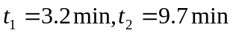。综合比较三个模型所得的指标值，可以认为模型三的策略较优。
针对问题二，由于不同救治单元之间组合得到的效果不同，为得到最优的治疗效果，在第一问模型二的基础上建立了有优先级的FCFS模型，得出结果：AA组合的工作组有4组，AB组合的工作组有2组，BB组合的工作组有2组，总等待时间为805.6min，总治疗时间为11251.3 min，可以看出此策略对于指标值有较大优化。
针对问题三，利用等待时间不超过30分钟为约束，同时以队长稳定不增长为约束，即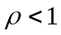，利用问题一模型三中得到的最优策略为基础，建立了优化模型，得到结果：
 | 第一天 | 第二天 | 第三天 | 第四天 | 第五天 | 第六天 | 第七天 | 第八天 | 第九天
max | 0.9976 | 0.9862 | 0.9860 | 0.9881 | 0.9427 | 0.9069 | 0.7695 | 0.6134 | 0.4876
A个数 | 6 | 6 | 3 | 4 | 3 | 3 | 3 | 4 | 3
B个数 | 2 | 2 | 3 | 1 | 2 | 2 | 1 | 2 | 2
t1/min | 9.7 | 9.4 | 7.5 | 9.2 | 6.2 | 7.3 | 6.5 | 7.6 | 5.8
t2/min | 2.9 | 4.6 | 3.3 | 4.1 | 2.6 | 7.8 | 6.3 | 3.6 | 3.9
对于问题四，将问题分解从而设计了三级救援策略。首先在医院不知道两类病人的到来分布参数时，以模型二策略为一级救援策略。通过一段时间的观察后，可得出两类病人的泊松分布参数，就可以以模型三策略为二级救援策略。在紧急突发情况下，会出现很多伤员排队等候的情况，救治单元此时可以两两结合通过协作工作来提高效率，从而提出三级救援策略。通过计算机仿真，验证了模型的正确性，并提出了应急医疗救援的预案。文章还针对二级、三级救援策略编写了软件，提高了救援策略的应用价值。

关键词：基于改进模型 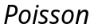分布 优化模型 模拟仿真 救援预案
1、问题重述
1.1 问题背景
战场医疗救援和突发性灾难的医疗救援都是我军广大医护人员所肩负的重要职责，伤员就是命令，时间就是生命。
医疗救护的第一个环节是对伤员进行检伤和分类，负责分类的医护人员应能在1～10分钟内根据伤因、伤情以及伤员的生命体征准确地完成伤员的初步分类，同时，应根据分类结果将伤员护送至相应的急救区。通常可以将重伤员分为“紧急组”和“非紧急组”两类，分别记为A类和B类。对于“紧急组”的重伤员，应立即给予有预见性的各种护理，并尽快进行复苏或手术治疗，保证在“伤后黄金1小时”内获得救治的机会。
在实际中，根据每一个医疗救援事件（战场救援或突发性灾难救援），通常都会设置相应的医疗救援中心，一般救援中心包含若干个救治单元，每个救治单元通常由一名医生和若干名护士组成。救治单元是应急医疗救援中的最小行动单位，救治单元的职责就是对伤员实施紧急手术或其他必要的紧急治疗。对应于A，B两类伤员，将救治单元也分为A，B两类，同类的各个救治单元的功能相同。根据经验，A类救治单元治疗一个A类伤员平均需要35±7（分钟），而治疗一个B类伤员平均需要40±5（分钟）；B类救治单元治疗一个B类伤员平均需要30±6（分钟），而治疗一个A类伤员平均需要45±5（分钟）。
1.2 需要解决的问题
根据附件所提供的伤员数据，试建立模型分析解决下面的问题：
（1）附件工作表1中给出了某次医疗救援事件中两类伤员到达的时间，现由10个A类救治单元和6个B类救治单元组成医疗救援中心。请你们给出两类伤员最佳的救治策略，并对伤员的等待救治时间和各救治单元的工作强度等方面给出评价。
（2）如果将2个救治单元合为一组协作工作，在同时救治两个伤员的情况下，能使救治效率各提高10%。按此方法再请你们给出附件工作表1中两类伤员最佳的救治策略，并对伤员的等待救治时间和各救治单元的工作强度等方面给出评价。
（3）附件中工作表2和3分别给出了某次重大救援行动中A类和B类伤员陆续到达某救援中心的时间。在保证每个伤员等待时间尽量不超过30分钟的条件下，给出你们认为最合理的A和B两类救治单元的设置数量与救治策略，并对救治结果给出评价分析。
（4）根据未来可能发生的战场或突发性灾难医疗救援，假设A，B两类伤员的到达分别服从于参数为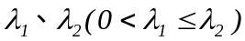的Poisson流。请你们给出任意时刻的救治策略，通过仿真说明救治策略的可行性和有效性；并请你们为决策机构做出一个应急医疗救援的预案。

2、模型假设及名词解释

2.1 模型假设
1、假设伤员不会因等待而流失；
2、假设附件中所给数据真实可靠；
3、极紧急情况发生时，医疗救护中心出动所有医疗救护小组。
4、假设在时间约束范围内重症病人不会死亡。
2.2 名词解释
1、医疗救助中心：即为题中所说的决策机构；
2、医疗救护中心各单元工作强度：救治时间与总服务时间之比；
3、符号说明

：工作强度
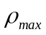：最大工作强度
：A类伤员人数
：B类伤员人数
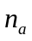：A类救治单元的数量
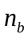：B类救治单元的数量
n：AB救治小组的数量
：单位时间内到达伤员人数
：单位时间内治愈伤员离开的人数
AJ:A类救治单元中的第J个，J=1,2,3…
BJ:B类救治单元中的第J个，J=1,2,3…
A(J):A类伤员中的第J个， J=1,2,3…
B(J)：B类伤员中的第J个， J=1,2,3…
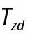：伤员总等待时间
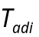：A类伤员等待时间
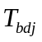：A类伤员等待时间
：AA类伤员总等待时间
：AB类伤员总等待时间
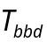：BB类伤员总等待时间
t1：A类伤员最佳延迟时间
t2：B类伤员最佳延迟时间
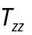：总治疗时间
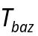：A类伤员由B类救护单元治疗时间
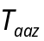：A类伤员由A类救护单元治疗时间
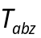：B类伤员由A类救护单元治疗时间
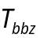：B类伤员由B类救护单元治疗时间
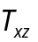：有优先级的FCFS策略中的治疗时间
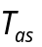：A类救治单元总工作时间
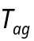：A类救治单元总救护时间
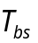：B类救治单元总工作时间
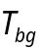：B类救治单元总救护时间
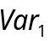：总治疗时间最少的FCFS救治策略工作强度方差
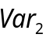：有选择偏好的FCFS策略工作强度方差

4、问题一模型分析、建立与求解

4.1 问题一分析
问题中将A、B两类伤员看作两类顾客，医疗救护中心可看作服务机构，A、B两类救治单元对两类伤员的救治可以看作为顾客提供4类服务，问题就一类多类服务台多类顾客的排队论问题。通过查阅文献，这类问题还没有完善的理论模型。该问题求的最佳服务策略也就是问题一中的最佳治疗策略。
要求最佳治疗策略，必须先明确治疗策略优劣的评价标准。策略的优劣与伤员和医疗救助中心满意程度有关。对于伤员而言，等待治疗的时间越少越满意，同时要考虑到A类伤员能否得到及时救治和不能及时救治的伤员比例；对于医疗救助中心而言工作强度越小越满意，工作强度由于总服务强度和各医疗小组服务强度有关。可以得到评价策略优劣的指标图如下：

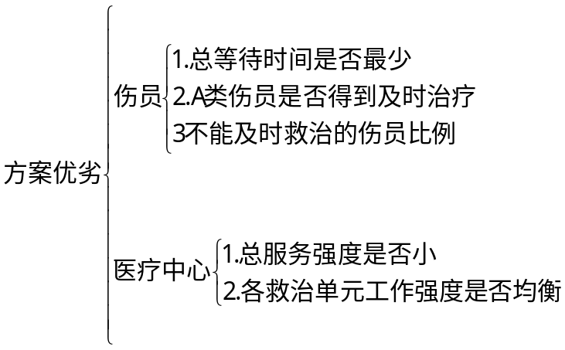
图1 评价指标体系

在求解最优策略时，若一开始同时考虑众多指标的最优就会使求解变得过于复杂，因此，本文先从排队论中常见的策略入手，分析各指标值大小，然后对策略进行逐步优化，从而给出最佳救治策略。

4.2 问题一模型的建立与求解
4.2.1以总治疗时间最少为目标的FCFS救治模型
a．模型一分析
在排队论中，有一种先到先服务（First Come First Served, FCFS）的服务策略，在本问题中我们不妨将接受治疗看作是排队论中的接受服务，暂且认为服从先到先服务的规则。
通常在战地医疗救助中，希望能够尽量快的治愈伤员病号，从而使其尽量早的返回到战斗或是训练中去，因此可以总治疗时间为最短给出治疗策略。通过题设条件我们知道A类伤员由A类救治单元治疗用时最少，B类伤员由B类救治单元治疗用时最少，因此，最简单的情况下，提出策略：A类伤员到A类救治单元、B类伤员到B救治单元接受治疗。
设总的治疗时间为，同时对附件一中的伤员进行编号，分别为A类伤员记为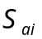、B类伤员记为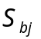，A类伤员由A类救治单元治疗时间为，由B类救治单元治疗时间为，B类伤员由A类救治单元治疗时间为，由B类救治单元治疗时间为，A类伤员人数为a，B类伤员人数为b，且通过题设条件有如下治疗时间列表：
表1 治疗时间
时间 伤员种类  救护单元 | A | B
A类救治单元 | 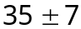min | 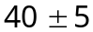min
B类救治单元 | 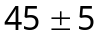min | 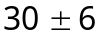min

从表1中可以看出对于A、B两类伤员的救治时间是不确定的，但其平均救治时间服从T~N（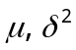）的正态分布，具体与值可由题设条件得到。
为避免A类伤员去B类救治单元、B类伤员去A类救助小组，我们给出0-1变量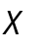，且满足如下关系：
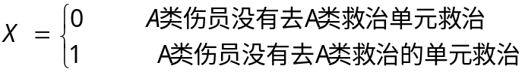

对于B类伤员同样满足上述关系。因此我们得到使总等待时间为最短的救治策略模型：
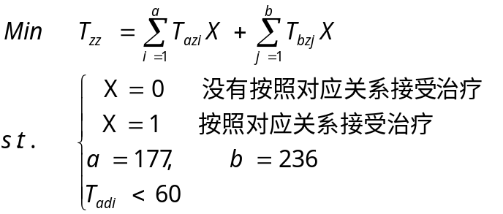

b．模型一求解
对附表一中的数据进行处理，同时编写程序对这一过程进行模拟，得到部分策略如下表：表2 最少的FCFS模型下方案
救治单元 | 伤员编号 | 治疗  人数
A1 | A(20) A(47) ………………… A(351) A(380) | 16
A2 | A(19) A(41) ………………… A(361) A(383) | 17
…  … | … … ………………… … …  … … ………………… … …
A9 | A(2) A(28) ………………… A(365) B(406) | 18
A10 | A(1) A(24) ………………… A(376) A(400) | 19
B1 | B(13) B(25) ………………… B(388) B(394) | 39
B2 | B(12) B(21) ………………… B(384) B(392) | 37
…  … | … … ………………… … …  … … ………………… … … | …  …
B5 | B(9) B(15) ………………… A(382) B(393) | 38
B6 | B(7) B(14) ………………… B(378) A(409) | 38

设A类救治单元从救治第一个伤员到最后一个伤员治愈的时间为总工作时间，A类救治单元总的救护时间为，B类救治单元从救治第一个伤员到最后一个伤员治愈的时间为总工作时间，B类救治单元总的救护时间为，此救治策略下的A、B伤员总等待时间为。
通过编程求解得到A类与B类伤员总的治疗时间=11295.1 min，=1953.2 min，各救治单元所对应的总工作时间与总治疗时间如下表：

表3 工作时间、治疗时间统计表
 | A1 | A2 | A3 | A4 | A5 | A6 | A7 | A8
总工作时间 | 985.55 | 940.97 | 980.80 | 977.62 | 969.13 | 945.15 | 947.16 | 981.68
治疗时间 | 574.71 | 561.48 | 585.45 | 603.51 | 595.72 | 612.26 | 591.48 | 622.12
 | A9 | A10 | B1 | B2 | B3 | B4 | B5 | B6
总工作时间 | 964.06 | 971.65 | 971.54 | 973.05 | 986.20 | 974.14 | 976.23 | 982.08
治疗时间 | 625.43 | 623.49 | 869.08 | 867.35 | 892.00 | 882.76 | 880.01 | 908.20

分析结果我们发现，B类救治单元接收的伤员明显多于A类救治单元，B类救治单元救治伤员所花费的时间也明显多于A类救治单元，因为A、B救治单元数量a’、b’分别为10、6，而A类、B类伤员的数量明显是b>a，这就会使得A类救护单元经常处于空闲，而B类救治单元一直在忙碌。因此有必要根据策略优劣评价指标图对各个救治单元的工作强度进行量化分析：
定义为到达率即单位时间伤员到达人数，为离开率即单位时间伤员的治愈好离开的人数，给出工作强度的定义：
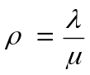
通过对数据的处理计算，得出16个救治单元对应的工作强度，如表所示：

表4 工作强度统计表
 | A1 | A2 | A3 | A4 | A5 | A6 | A7 | A8
工作强度 | 0.583 | 0.596 | 0.596 | 0.617 | 0.614 | 0.647 | 0.624 | 0.633
 | A9 | A10 | B1 | B2 | B3 | B4 | B5 | B6
工作强度 | 0.648 | 0.642 | 0.895 | 0.891 | 0.904 | 0.906 | 0.901 | 0.925

分析可知，此救治策略对于医疗救援中心会造成各个救治单元工作的不均衡，对于伤员其等待时间特别是B类伤员的等待时间会过长，因此在此策略的基础上为均衡工作强度、减少总等待时间，可以作如下规定：对于A类伤员，他仍会优先选择A类救治单元接受治疗。A类救治单元无空位时，选择B类救治单元接受治疗。但如果A类救治单元与B类救治单元均无空位时，其将排队等候空位出现，B类伤员策略与A类伤员一样。

4.2.2有选择偏好的FCFS救治模型
a．模型二分析
此策略如上所述，对于A类伤员，他仍会优先选择A类救治单元接受治疗，这就可以保证总的治疗时间尽量的短。当A类救治单元无空位时，其将选择B类救治单元接受治疗，这也可以尽量减少总的排队等待时间。但如果A类救治单元与B类救治单元均无空位时，其将排队等候空位的出现，这样的策略可使得B类伤员向A类救治单元转移，其将缓解B类救治单元的工作强度，其排队治疗流程如下图所示：

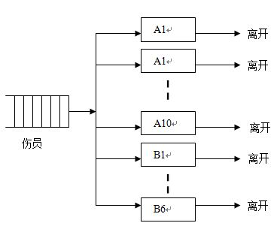
图2 排队治疗流程图

此救治策略是在第一个救治策略模型的基础上考虑其总等待时间，设A类伤员等待时间为，B类伤员等待时间为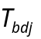，因此这个救治策略模型如下：

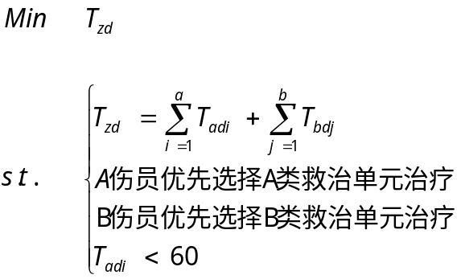

b. 模型二求解
编写程序对这一过程进行模拟仿真，得到救治策略下的方案：

表5有选择偏好的FCFS模型下方案
救治单元 | 伤员编号 | 人数
A1 | A(18) A(39) ……………… B(393) A(409) | 23
A2 | B(15) A(33) ……………… A(386) A(399) | 25
…  … | … … ……………… … …  … … ……………… … …
A9 | A(2) A(24) ……………… A(365) A(396) | 25
A10 | A(1) A(19) ……………… A(376) A(400) | 24
B1 | B(13) B(25) ……………… B(390) B(402) | 24
B2 | B(12) B(27) ……………… B(388) B(401) | 29
…  … | … … ……………… … …  … … ……………… … … | …  …
B5 | B(9) B(16) ……………… A(367) B(410) | 28
B6 | B(7) B(17) ……………… A(373) A(396) | 27

得到10个A类救治单元与6个B类救治单元所对应的总工作时间、与总救助时间、如下表：
表6 工作时间、工作量统计表
 | A1 | A2 | A3 | A4 | A5 | A6 | A7 | A8
总工作时间 | 979.91 | 968.05 | 979.64 | 984.69 | 983.94 | 967.27 | 994.98 | 981.72
治疗时间 | 762.03 | 820.96 | 802.51 | 830.90 | 852.27 | 820.74 | 862.71 | 811.67
 | A9 | A10 | B1 | B2 | B3 | B4 | B5 | B6
总工作时间 | 994.23 | 985.55 | 825.62 | 848.04 | 849.58 | 854.52 | 869.63 | 845.85
治疗时间 | 858.10 | 832.85 | 825.62 | 848.04 | 849.58 | 854.52 | 869.63 | 845.85

通过一、二两种策略下的方案结果对比可以明显看到：在有选择偏好的FCFS救治策略下所得的结果在总等待时间方面有明显减少，变为1394.4 min, 总治疗时间有所变长，=13347.9min，A类B类各个救治单元之间的工作强度也得到较好均衡，同样，这里给出16个救治单元对应的量化了的工作强度，如表所示：

表7 服务强度统计表
救援小组 | A1 | A2 | A3 | A4 | A5 | A6 | A7 | A8
服务强度 | 0.777 | 0.848 | 0.819 | 0.843 | 0.866 | 0.867 | 0.826 | 0.826
救援小组 | A9 | A10 | B1 | B2 | B3 | B4 | B5 | B6
服务强度 | 0.863 | 0.845 | 0.852 | 0.878 | 0.866 | 0.877 | 0.886 | 0.867

计算两种救治策略下的服务强度方差=0.018，=0.001。
4.2.3 基于延迟时间的救治模型
a. 模型三分析
在上述模型的基础上，还存在这样一种情况：以某A类伤员为例，此时他可能面对只有B类救治单元有空位的情况，按上述救治策略A类伤员只能选择B类救治单元接受治疗，但是，A类伤员若能够等待时间，称之为延迟时间，就有可能出现一个A类救治单元有空位的情况，而当<（-）时（在本题中<10 min）这样的等待就是有意义的，对于B类伤员面对A类救治单元同样有这种情况，其延迟等待时间可设为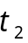。
由于治疗时间的不确定性，这里还不能给出一个明确的、值，但是选取、的范围0<<10、0<<10后，在模型二的基础上以总治疗时间最短可以建立一种策略模型：

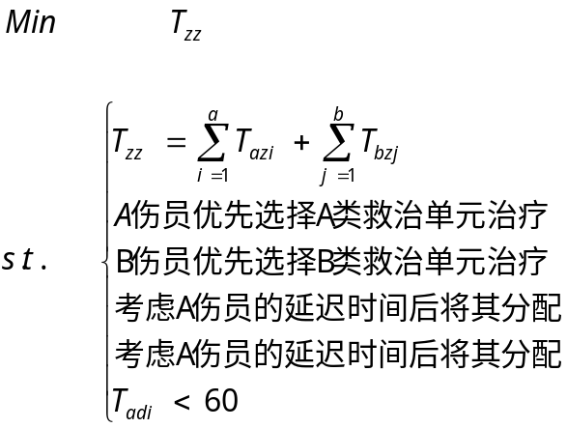

b. 模型三求解
A类病人偏好去A类救治单元，若A类救治单元没有空闲，则等待分钟，如果还是没有空位才去B类救治单元；B类病人偏好去B类救治单元，若B类救治单元没有空闲，则等待分钟，如果还是没有空位才去A类救治单元。
具体流程如下：
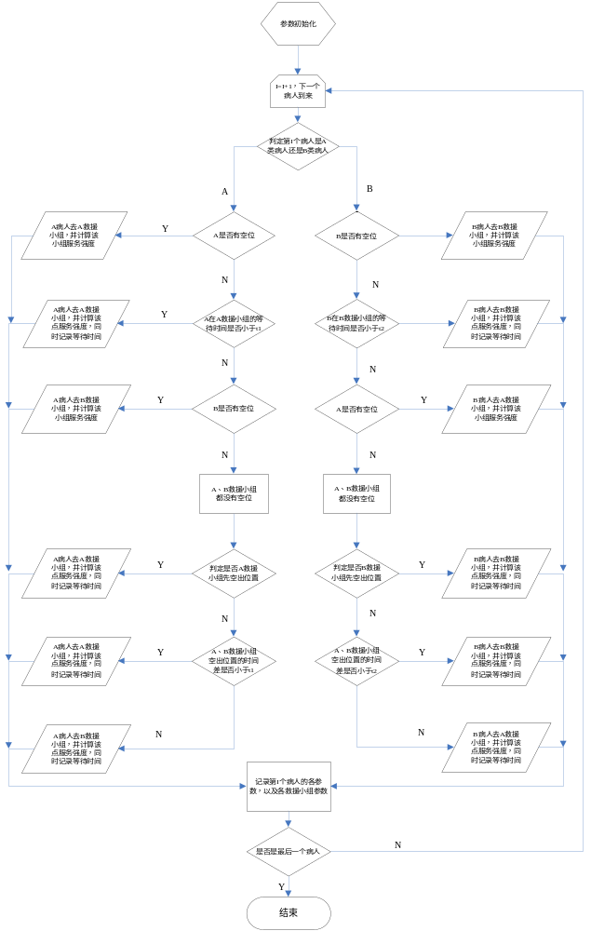
图3基于延迟时间的救治模型流程图
编写计算机程序进行模拟，可以得出如下结果：指标中总治疗时间与总等待时间均得到更好的优化，=12459 min , =1282.1 min。在进行多次模拟之后，可以得到稳定后的A类、B类伤员的最优延迟等待时间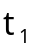 =3.2 min,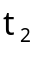 =9.7 min.
将以上三个模型的指标值进行对比，如下表：

表8 三个策略模型指标值对比表
救治策略模型一 | 11295.1 min | 1953.2 min
救治策略模型二 | 13347.9 min | 1394.4 min
救治策略模型三 | 12459.0 min | 1282.1 min

综合看来考虑延迟时间的策略模型是最佳的，因此最后我们给出一便于执行的救治策略：
1、A类伤员优分到A类救治单元接受治疗，A类救治单元无空位则去B类救治单元；
2、B类伤员优分到B类救治单元接受治疗，B类救治单元无空位则去A类救治单元；
3、A、B类救治单元均无空位时，伤员排队等待；
4、对于A类伤员当有B类救治单元出现空位时，延迟等待3.2分钟，若3.2分钟后仍无A’ 类救治单元出现空位，则去B类救治单元。
5. 对于B类伤员当有A类救治单元出现空位时，延迟等待9.7分钟，若9.7分钟后仍无B类救治单元出现空位，则去A类救治单元。
这里并不是让病人自己进行时间的判断，而是由医疗救援中心统一进行调配，医疗救援中心会根据所记录的分配数据判断延迟等待时间内是否有对应的救护小组出现空位，从而决定伤员如何分配的问题，从而达到更优的策略。

5、问题二模型分析、建立与求解
5.1问题二分析
将2个救治单元合为一组协作工作，在同时救治两个伤员的情况下，能使救治效率各提高10%，将救治效率的提高抽象为总治疗时间的减少后，这种结合在紧张复杂的战场紧急情况下就会很有实际意义。
救治单元具体的结合方式有三种，伤员不同的结合方式也有三种，不同方式结合的伤员到不同的救治单元接受治疗就会有不同的治疗时间，而这种治疗时间是有优劣的，因而就可以按照第一问中问题的解决思路给出策略模型。同时为检验两两结合方式的优劣与否，可以在伤员的等待救治时间和各救治单元的工作强度等方面与第一问的结果作出对比性分析。
5.2 问题二模型的建立与求解
5.2.1有优先级的FCFS救治模型
a. 模型四分析
这里假设伤员的救护要以两个为一组进行，即伤员要根据到达的时间序列进行两两组合，因此救治单元具体的结合方式可分为：AA类救治单元、AB类救治单元、BB救治单元,伤员具体的结合方式可分为AA、AB、BB。
将救治效率的提高抽象为治疗时间的减少后，新的治疗时间可由下面公式得到：
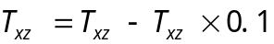
因此不同对应方式下新的治疗时间如下表所示：

表9 有优先级的FCFS救治模型下的治疗时间表
 | AA | AB | BB
A’A’ | 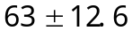min | 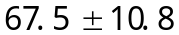 min | 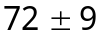 min
A’B’ | 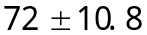min | 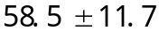 min | 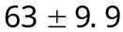 min
B’B’ | 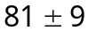 min | 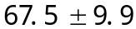 min | 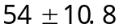 min

由表分析可知：AA组合的伤员分往救治单元按优先级排序为AA>AB>BB；AB组合的伤员分往救援小组按优先级排序为AB>BB>AA；BB组合的伤员分往救援小组按优先级排序为BB>AB>AA。
题设中规定Ａ类救治单元有10个，B类救治单元有6个。设AB救治单元的结合方式有n组（n=0、2、4、6），则AA类救治单元组合有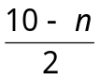个，BB类救治单元组合有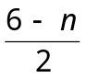个。由问题一的解决过程可以看到，在B类伤员明显多于A类伤员的情况下，AA、AB、BB的组合也会是不均等的，若强制规定了组合方式，极易产生伤员等待时间过长、救护小组工作强度不均的现象，因此，本题有优先级的FCFS治疗策略是这样的：由于考虑了优先级，对于A类救治单元A伤员组合，他们会优先分到AA类救治单元处接受治疗，若个A类救治单元中无空位，则考虑分到n个AB类救治单元处治疗，若AB救援小组中也无空位，则分到B类救治单元处，若各个救援小组均无空位，则排队等候直至分到最先有空位的救援小组处。AB、BB伤员组的策略也是按照上述优先级进行分配。
策略中规定的优先级是为尽量减少总治疗时间，同时不强制规定救治小组只能与其对应的伤员组进行组合是为尽量减少总等待时间，设置权重系数k，在模型二的基础上建立了该模型：
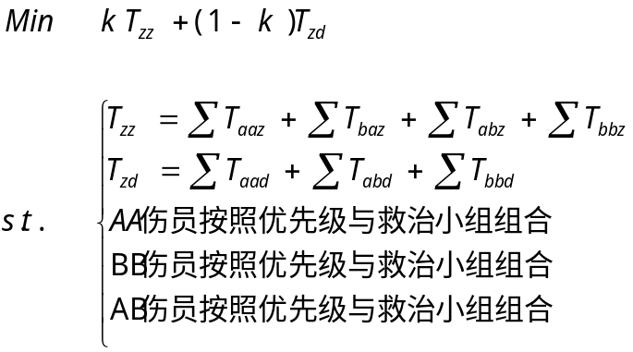

b. 模型求解
各个救治小组的数目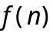不是固定的，但针对于本题目中的数据，可以遍历n的数值，这样编写计算机程序进行模拟就可以得到使得目标值最优情况下的最优救治小组的组合方式。
经过计算机编程，可得最优的n值为2，即设置AA类救治小组= 4（个）AB类救治小组为n=2（个），BB救治小组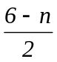=2（个）。其计算机仿真治疗顺序如下表所示：
表10 有优先级的FCFS救治模型下方案
救治小组 |  | 伤员组编号
AA1 | BB(8) |  | AB(24) | …… | BA(199)
AA2 | AA(3) |  | BB(15) | …… | BA(206)
AA3 | AA(2) |  | BA(9) | …… | AB(204)
AA4 | AA(1) |  | AA(10) | …… | AB(205)
AB1 | BB(7) |  | BA(18) | …… | BB(203)
AB2 | BA(4) |  | BA(11) | …… | BB(202)
BB1 | BB(6) |  | BA(13) | …… | AA(200)
BB2 | BB(5) |  | BA(12) | …… | BB(201)

根据程序返回的结果可有如下指标数据：总等待时间=805.6min，总治疗时间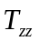=11251.3 min，组合后各个救援小组的工作强度如下表

表11 工作时间、治疗时间统计表
 | 1 | 2 | 3 | 4
总工作时间 | 958.05 | 1000.07 | 955.26 | 957.44
治疗时间 | 814.91 | 921.59 | 856.66 | 875.19
 | 1 | 2 | 1 | 2
总工作时间 | 999.26 | 999.06 | 959.39 | 955.29
治疗时间 | 916.06 | 976.56 | 862.67 | 895.53

6、问题三模型分析、建立与求解

6.1问题三分析
题目给出了某次重大救援行动中A类和 B类伤员陆续到达某救援中心的时间。在保证每个伤员等待时间尽量不超过30分钟的条件下，需要给出最为合理的 A类和 B类两类救治单元的设置数量与救治策略，并对救治结果给出评价分析。
分析题目要求，此问的实际意义是针对于更为普遍的伤员情况，制定出救治策略，并根据实际救援情况给出A类、B类救治小组数量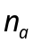、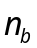的具体值。因为、取值的不同会影响医疗救护中心的工作强度等指标，如、取值过小，病人就会一直在排队等待并且救治小组一直处于忙碌状态，而当、取值过大又会使得有些救治小组经常处于空闲状态，造成救治资源的浪费。从这个角度讲，此题可以以工作强度最优为目标建立但目标约束模型。

6.2问题三模型的建立与求解
6.2.1工作强度最优的优化模型
a. 模型五分析
排队论中定义工作强度为为：
为单位时间伤员到达人数，为单位时间伤员治愈好离开的人数，下面研究一些基本性质：
1.为大于0的实数
2.当0<<1时，有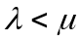成立，即单位时间伤员到达人数少于单位时间伤员治愈好离开的人数，此时队列长度应该是减少的。
3.当>1时，有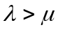成立，即单位时间伤员到达人数多于单位时间伤员治愈好离开的人数，此时队列长度就会一直增加，这时的队列是不稳定的。
4. 当=1时，有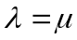成立，即单位时间伤员到达人数等于单位时间伤员治愈好离开的人数，此时队列长度是不变的。
根据题目分析建立目标函数，即为工作强度尽量大但需要小于1，以保证救治小组既不会出现资源浪费同时不会使队列变得不稳定。因此<1可作为一项约束，其他约束还有每个伤员等待时间尽量不超过30min，即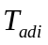、
均小于30min。最总此模型可描述如下：
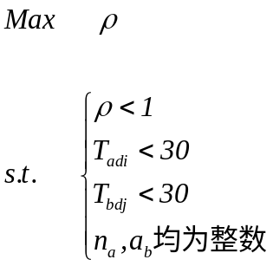
b. 模型的求解
对上述模型求解最终是要得出具体的、取值，而目标函数为，因此求解模型还要有需要、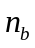与之间的关系。因此对于此模型的求解用到了问题一中的模型三：在救治小组数量给定的条件下，考虑最优等待时间的问题，从而得到最佳救治策略。其模型的求解利用了对于结点个数、以及等待时间、的有目的搜索，直到有满足最大目标值的时间出现。
编写计算机程序进行模拟，最终得到1~9天数据所对应的结果，如下表所示：

表12 工作强度最优的优化模型结果表
 | 第一天 | 第二天 | 第三天 | 第四天 | 第五天 | 第六天 | 第七天 | 第八天 | 第九天
max | 0.9976 | 0.9862 | 0.9860 | 0.9881 | 0.9427 | 0.9069 | 0.7695 | 0.6134 | 0.4876
 | 6 | 6 | 3 | 4 | 3 | 3 | 3 | 4 | 3
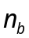 | 2 | 2 | 3 | 1 | 2 | 2 | 1 | 2 | 2
t1/min | 9.7 | 9.4 | 7.5 | 9.2 | 6.2 | 7.3 | 6.5 | 7.6 | 5.8
t2/min | 2.9 | 4.6 | 3.3 | 4.1 | 2.6 | 7.8 | 6.3 | 3.6 | 3.9

表中第二行为按照救护小组数量、设置AB救护小组时得到的最大工作强度，并且此时A类、B类伤员所对应的最佳延迟时间、如上表所示。
在得到A类、B类伤员所对应的最佳延迟时间、的条件下，本题的具体救治策略就可以描述为：
1、A类伤员优分到A类救治单元接受治疗，A类救治单元无空位则去B类救治单元；
2、B类伤员优分到B类救治单元接受治疗，B类救治单元无空位则去A类救治单元；
3、A类救治单元、B类救治单元均无空位时，伤员排队等待；
4、对于A类伤员当有B类救治单元出现空位时，延迟等待分钟，，若分钟后仍无
A类救治单元出现空位，则去B类救治单元。
5.对于B类伤员当有A类救治单元出现空位时，延迟等待分钟，若分钟后仍无B类救治单元出现空位，则去A类救治单元。

7、问题四模型分析、建立与求解

7.1问题四分析
题目立足于未来战场或突发性灾难医疗救援现场，并假设A，B两类伤员的到达分别服从于参数为的Poisson流，希望能够得到较为实际、有效的救治策略。并且为了检验策略的可行性，要求进行计算机仿真，即任意生成一泊松流，按照所提供的策略进行伤员分配后，可以得到较好的指标值，如总等待时间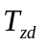、总治疗时间、合理的工作强度等，这样的策略就会有应用的实际意义。最后，要结合整体为决策机构做出一个应急医疗救援的预案。
由于题目中要求泊松流的任意性、医疗救治时间的随机性，这里就很难提出一种同时满足多种情况的救治策略，但是这里根据实际情况并立足本文已得到的策略模型可以将问题进行分解处理。实际救援情况中，当救援单元进行救援行动时间还不是很长时，就会对于本次救援对象的某些属性值还不是很了解，这些属性值包括伤员到达率即泊松流的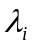等，这时的救治应该遵从某种策略；随着救援时间的继续，医疗救援中心已经掌握了大量伤员的到达时间的数据，就可以得到救援对象的某些属性值，此时应该根据这些数据采取一种或几种更佳的策略。

7.2 三级策略模型的建立
按照问题的分析，这里先给出具体救治策略。根据实际救援情况，这种救治策略可分为三级：
7.2.1一级救治策略
这是当救治单元进行救治行动时间还不是很长、对本次对象的某些属性值还不是很了解时采用的救治策略。
由问题一的解决过程来看，这里可以采用问题一中模型二的救治策略，即有选择偏好的FCFS救治策略。简单的救治策略描述为：
1、A类伤员优分到A类救治单元接受治疗，A类救治单元无空位则去B类救治单元；
2、B类伤员优分到B类救治单元接受治疗，B类救治单元无空位则去A类救治单元；
3、A、B类救治单元均无空位时，伤员排队等待；
由已经模拟的结果来看，这种策略在医疗小组工作强度、总等待时间等指标方面均有很好的优化效果。这种救治策略没有给出救治小组AB具体的数量与分配方案，这是由于投入治疗时间太少造成的，但随着救援时间的变长，医疗救助中心或是说决策机构得到了大量数据，这时就可以采用二级救援策略。
7.2.2 二级救援策略
此救治策略的设置应该是可以弥补一级救治策略不足的，而一级救治策略的不足是给出的具体方案还不是很精确，比如没有考虑到前面模型中所提到的最优延迟等待时间，并且一级策略没有给出AB类救治小组具体的数量与分配方案。而针对于这些不足，在拥有大量伤员统计数据的前提下，问题三所提出的策略模型已经给出了解决方案。问题三中的仿真程序最终会给出一最优的A类救治单元、B类救治单元的数量、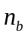的值，同时还会返回A、B类伤员最优延迟等待时间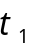、。医疗救护中心或是说决策机构可以根据、的值安排A类救治单元、B类救治单元的数量，同时可以跟据、的值为伤员进行更优的安排。
我们的设想是为决策机构提供一安排A救治单元、B救治单元数量、安排伤员接受治疗先后顺序的软件，这个软件的源代码其实就是问题三中的仿真程序，具体程序见附录，软件截图如下：
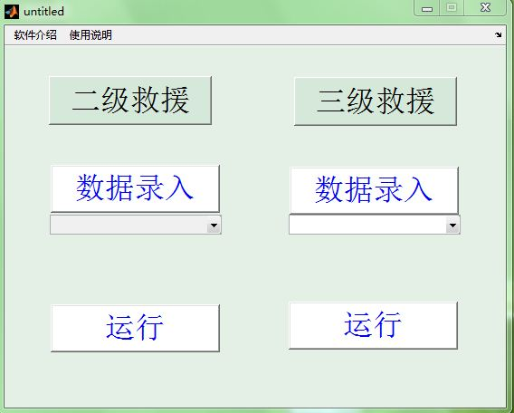
图4 软件初始界面截图

7.2.3 三级救治策略
从问题二的结果可以看到，当将救治小组与伤员两两结合进行救护时，若等待治疗的伤员不是很多时，新来的伤员还要等下一位伤员到来后结组进行治疗，这在实际战场中是不可能的。但当出现特殊情况时，比如敌方火箭炮对我方进行火力覆盖打击、或是小范围地区出现严重自然灾害时，伤员就会以很大的到达率到达救治小组进行治疗，此时就会出现许多伤员排队等候的现象，由问题二中有选择偏好的FCFS救治策略模型的仿真结果可知：此时将救治小组与伤员两两结合进行救护可以大大提高救援效率，并且有选择偏好的FCFS救治策略模型给出了在、有确定数值情况下各个组合AA、AB 、BB的最优分配方案。
同样为提高救治策略的实际应用价值，可将此决策功能编入软件中，软件如上图（4），功能的程序代码见附录。

7.3 策略的仿真
分析可知，二级救治策略是在一级救治策略基础之上提出来的，因此作为度救治策略的仿真，这里只给出二级、三级救治策略的仿真。按照题目要求，利用任意给定一组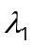、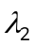的值生成的Poisson流作为仿真数据来检验策略模型。

7.3.1 二级救援策略仿真
模拟参数设置：
以产生了170个A类病人到来时间的泊松随机数，240个B类病人到来时间的随机泊松数，按此数据进行模拟的结果如下：

表13 二级救援策略仿真结果表
 | max | A类救治单元个数 | B类救治单元个数 | /min | /min | 总等待时间Td/min | 总治疗时间Qd/min
 | 0.9999 | 4 | 2 | 7.9 | 4.3 | 3697.8 | 6162.6

伤员的救治顺序如下表：

表14 伤员的救治顺序表
救援小组 | 伤员类型、编号 |  |  |  |  | 人数
1 | A(6) | A(13) | …… | A(268) | A(277) | 44
2 | A(5) | A(12) | …… | A(275) | B(281) | 45
3 | A(3) | A(9) | …… | B(271) | A(278) | 46
4 | A(1) | A(8) | …… | A(274) | A(280) | 45
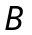1 | B(4) | B(11) | …… | B(276) | A(282) | 49
2 | B(2) | B(7) | …… | B(273) | B(279) | 53

7.3.2 三级救援策略仿真
由于前面的假设，认为此级策略中医疗中心将出动所有的救治小组，现假设现有8个A救治单元，4个B救治单元，仿真结果为：AA救治小组3个，AB救治小组2个，BB救治小组组1个，救治顺序如下表：

表15 三级救援策略仿真结果表
救护组 | 各组伤员类型、编号 |  |  |  |  | 组数
1 | AB(8) | AA(15) | … | BB(130) | AA(139) | 19
2 | AB(6) | AB(14) | … | AA(131) | AB(138) | 19
3 | AB(4) | AB(12) | … | AB(132) | AB(140) | 19
1 | AB(2) | AB(7) | … | AB(135) | AB(141) | 28
2 | AB(1) | AB(5) | … | AB(128) | AA(134) | 26
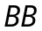1 | AB(3) | BB(9) | … | AB(129) | AB(136) | 23

总等待时间999.48min，总治疗时间=8299.1min。利用所编写的软件也可快捷的得出救护方案，如下图所示：

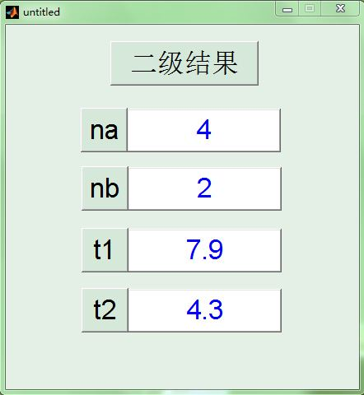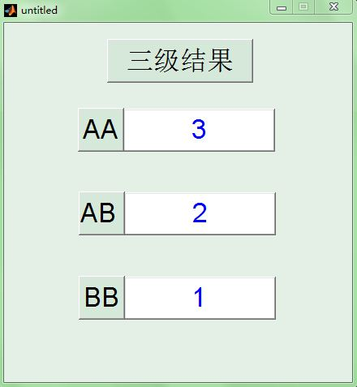
图4 软件结果界面截图

7.4 应急医疗救援预案
7.4.1预案目的
为保障战场环境下或突发灾难地区医疗救治的科学性、有序性和高效性，提高医疗救治机构快速适应能力，最大限度的减少人员伤亡与健康危害，特制定本应急医疗救援预案。
7.4.2机构职责
根据工作内容的不同，可将机构职责分为三类：
- 分类机构：负责分类的医护人员要提高分类效率，确保在1~10分钟内根据伤情、伤因以及伤员的生命体征将其进行正确的分类，同时应根据分类结果尽快将伤员送至相应急救区。
- 救治机构：医疗救治单元或医疗救治小组中的人员应提高救治伤员的能力，尽量减少医疗救治的平均时间。
- 决策机构：决策机构要起到统筹安排的作用，要做好伤员的登、统计工作，合理进行伤员与救治机构的组合调配工作。
7.4.3适用范围
此预案用于突发情况下伤员的救治工作，对于按照泊松流陆续到达的伤员可根据此预案实施具体的救治策略。
7.4.4具体细则
1. 当应急救援工作刚开始时，在没有掌握大量救援对象相关数据的情况下，执行一级救治策略：
1）A类伤员优分到A类救治单元接受治疗，A类救治单元无空位则分去B类救治单元；
2）B类伤员优分到B类救治单元接受治疗，B类救治单元无空位则分去A类救治单元；
3）A类救治单元、B类救治单元均无空位时，伤员则排队等待。
2. 当应急救援工作开展一段时间后，在救治中心掌握大量救援对象相关数据的情况下，升级到二级救治策略，此时救治中心根据问题三中模型或是文章提供的软件计算最优A类、B类救治单元数量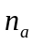、与A类、B类伤员最优的延迟等待时间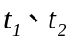，设置相应的救治单元数量后执行下面策略：
1）A类伤员优分到A类救治单元接受治疗，A类救治单元无空位则分去B类救治单元；
2）B类伤员优分到B类救治单元接受治疗，B类救治单元无空位则分去A类救治单元；
3）A类、B类救治单元均无空位时，伤员排队等待；
4）对于A类伤员，当有B类救治单元出现空位时，延迟等待分钟，若分钟后仍无A类救治单元出现空位，则分去B类救治单元。
5）对于B类伤员，当有A类救治单元出现空位时，延迟等待分钟，若分钟后仍无B类救治单元出现空位，则分去A类救治单元。
3. 当出现特殊情况，如发生特大自然灾害、遭敌大面积火力打击时，出现许多伤员排队等候的现象，此时调用救治中心里所有的救治单元，救治中心根据问题二模型或是文章提供的软件计算AB类救治小组最优数量，设置相应的AA、AB、BB类救治小组数量后执行下面策略：
1）AA类伤员按照救治小组AA>AB>BB的优先级进行分配；
2）AB类伤员按照救治小组AB>BB>AA的优先级进行分配；
3）BB类伤员按照救治小组BB>AB>AA的优先级进行分配。

8. 模型评价
6.1 模型的优点
（1）本文采取多种策略和方法进行医疗救治，通过比较得出最优的结果，可信度高。
（2）本文编写了程序进行大量仿真模拟，所得结果准确、真实。
（3）本文为决策机构编写了应用软件，可提高其决策的科学性，同时使得文章策略更具有应用价值。
（4）文章将信息化建设的想法引入军队医疗救治之中，就有时代特点。
6.2 模型的不足
（1）由于实际情况远远复杂多变，本模型未考虑的到的情况还有很多。
（2）本文没有考虑特别重症病人急需治疗、不能等待的情况。

参考文献

[1] 姜启源,谢金星,叶俊,数学模型[M],北京:高等教育出版社,2003.8
[2] Mark M.Meerschaert,数学建模方法与分析[M],北京：机械工业出版社，2009
[3] 卓金武，Matlab在数学建模中的应用[M],北京：航空航天大学出版社，2011
[4] 袁新生等，Lingo和Excel在数学建模的应用[M],北京：科学出版社，2007
[5] 薛毅,耿美英,运筹学与实验[M],北京：电子工业出版社，2008.9
[6] 叶中行,王蓉华等,概率论与数理统计[M],北京：北京大学出版社，2009.1
[7] 肖华勇,数学建模竞赛优秀论文精选与点评[M],西安：西安工业大学出版社，2011.11

附录
1附表
模拟结果
A1 | 18 | 39 | 56 | 73 | 93 | 114 | 135 | 154 | 171 | 187
A2 | 15 | 31 | 46 | 63 | 76 | 94 | 111 | 124 | 136 | 155
A3 | 14 | 32 | 48 | 65 | 83 | 99 | 110 | 129 | 148 | 164
A4 | 8 | 26 | 43 | 60 | 75 | 89 | 109 | 128 | 146 | 162
A5 | 6 | 30 | 47 | 62 | 81 | 98 | 112 | 125 | 141 | 160
A6 | 5 | 28 | 45 | 61 | 74 | 90 | 108 | 126 | 145 | 157
A7 | 4 | 20 | 41 | 59 | 79 | 95 | 113 | 132 | 151 | 165
A8 | 3 | 24 | 35 | 57 | 72 | 87 | 102 | 118 | 133 | 147
A9 | 2 | 19 | 36 | 49 | 66 | 86 | 107 | 123 | 143 | 163
A10 | 1 | 22 | 37 | 58 | 78 | 96 | 115 | 134 | 156 | 173
B1 | 13 | 27 | 42 | 52 | 68 | 77 | 88 | 101 | 121 | 138
B2 | 12 | 25 | 38 | 51 | 64 | 82 | 97 | 106 | 120 | 137
B3 | 11 | 23 | 40 | 54 | 71 | 84 | 103 | 122 | 139 | 150
B4 | 10 | 17 | 34 | 50 | 69 | 80 | 92 | 104 | 116 | 127
B5 | 9 | 21 | 33 | 53 | 67 | 85 | 100 | 119 | 131 | 140
B6 | 7 | 16 | 29 | 44 | 55 | 70 | 91 | 105 | 117 | 130

A1 | 208 | 225 | 246 | 262 | 279 | 300 | 313 | 330 | 344 | 363
A2 | 170 | 189 | 209 | 227 | 243 | 260 | 277 | 293 | 311 | 324
A3 | 181 | 200 | 220 | 234 | 251 | 266 | 285 | 304 | 322 | 337
A4 | 179 | 192 | 211 | 229 | 242 | 252 | 268 | 281 | 301 | 320
A5 | 177 | 195 | 214 | 231 | 247 | 261 | 273 | 290 | 307 | 325
A6 | 176 | 197 | 215 | 230 | 244 | 263 | 276 | 294 | 308 | 328
A7 | 182 | 201 | 217 | 232 | 249 | 267 | 288 | 305 | 317 | 332
A8 | 166 | 184 | 205 | 226 | 245 | 264 | 278 | 297 | 315 | 333
A9 | 174 | 190 | 212 | 228 | 241 | 254 | 270 | 287 | 306 | 321
A10 | 188 | 207 | 222 | 239 | 257 | 272 | 292 | 309 | 327 | 348
B1 | 149 | 161 | 175 | 186 | 199 | 213 | 223 | 238 | 255 | 269
B2 | 152 | 169 | 185 | 193 | 203 | 218 | 237 | 248 | 258 | 275
B3 | 168 | 183 | 194 | 204 | 219 | 236 | 256 | 274 | 284 | 296
B4 | 144 | 159 | 178 | 198 | 210 | 224 | 240 | 259 | 280 | 291
B5 | 158 | 167 | 180 | 196 | 206 | 221 | 233 | 250 | 265 | 282
B6 | 142 | 153 | 172 | 191 | 202 | 216 | 235 | 253 | 271 | 283

A1 | 381 | 393 | 409
A2 | 334 | 351 | 370 | 386 | 399
A3 | 359 | 376 | 391 | 403
A4 | 336 | 352 | 371 | 389 | 406
A5 | 342 | 356 | 369 | 385 | 407
A6 | 340 | 361 | 382 | 397
A7 | 349 | 365 | 379 | 398 | 411
A8 | 350 | 368 | 387 | 405
A9 | 338 | 357 | 375 | 394 | 410
A10 | 364 | 380 | 395 | 412
B1 | 289 | 302 | 316 | 339 | 354 | 366 | 378 | 390 | 402
B2 | 286 | 299 | 319 | 331 | 346 | 358 | 374 | 388 | 401
B3 | 312 | 326 | 343 | 353 | 372 | 383 | 408
B4 | 303 | 314 | 323 | 345 | 362 | 377 | 392 | 404
B5 | 295 | 310 | 329 | 341 | 355 | 367 | 384 | 400
B6 | 298 | 318 | 335 | 347 | 360 | 373 | 396

2程序
模型一程序
% A去A，B去B
F=zeros(16,500);
f=zeros(16,400);
A=[0 0 0 0 0 0 0 0 0 0];
B=[0 0 0 0 0 0];
td=0; %td为等待时间
A1=A;
B1=B;
for j=1:412
if x(j,1)==0 %区分A，B类病人，A为0，B为1
if x(j,2)>min(A) %A去A窗口服务
for i=1:10 %求
if min(A)==A(i) %A
c=i; %中
end %最
end %小
A(c)=x(j,2)+unifrnd(28,42,1,1); %A去A窗口服务，产生服务时间随机数，并替换原矩阵
A1(c)=A1(c)+A(c)-x(j,2); %A中第c个窗口的服务强度
else
td=td+min(A)-x(j,2);
for i=1:10 %求
if min(A)==A(i) %A
c=i; %中
end %最
end %小
d=min(A);
A(c)=x(j,2)+unifrnd(28,42,1,1); %A去A窗口服务，产生服务时间随机数，并替换原矩阵
A1(c)=A1(c)+A(c)-d; %A中第c个窗口的服务强度
Alei=j %输出A类病人需等待的点
tda=min(A)-x(j,2) %A类病人等待时间
end
F(c,j)=j;
end

if x(j,1)==1 %区分A，B类病人，A为0，B为1
if x(j,2)>min(B) %B去B窗口服务
for i=1:6 %求
if min(B)==B(i) %B
c=i; %中
end %最
end %小
B(c)=x(j,2)+unifrnd(24,36,1,1); %B去B窗口服务，产生服务时间随机数，并替换原矩阵
B1(c)=B1(c)+B(c)-x(j,2); %B中第c个窗口的服务强度
else
td=td+min(B)-x(j,2);
for i=1:6 %求
if min(B)==B(i) %B
c=i; %中
end %最
end %小
d=min(B);
B(c)=x(j,2)+unifrnd(24,36,1,1); %B去B窗口服务，产生服务时间随机数，并替换原矩阵
B1(c)=B1(c)+B(c)-d; %B中第c个窗口的服务强度
Blei=j
tdb=min(B)-x(j,2) %B类病人的等待时间
end
F(c+10,j)=j;
end

for a=1:16
n=1;
for b=1:500
if F(a,b)~=0
f(a,n)=F(a,b); % f为平台对应服务病号
n=n+1;
end
end
end

end

模型二
%FCFS外加A到A优先，B到B优先的策略
F=zeros(16,500);
f=zeros(16,400);
A=[0 0 0 0 0 0 0 0 0 0];
B=[0 0 0 0 0 0];
td=0; %td为等待时间
A1=A;
B1=B;
x=load('1.txt');
for j=1:412
if x(j,1)==0 %区分A，B类病人，A为0，B为1
if x(j,2)>min(A) %A去A窗口服务
for i=1:10 %求
if min(A)==A(i) %A
c=i; %中
end %最
end %小
A(c)=x(j,2)+unifrnd(28,42,1,1); %A去A窗口服务，产生服务时间随机数，并替换原矩阵
A1(c)=A1(c)+A(c)-x(j,2); %A中第c个窗口的服务强度
F(c,j)=j;
elseif x(j,2)>min(B) %A去B窗口服务
for i=1:6 %求
if min(B)==B(i) %B
c=i; %中
end %最
end %小
B(c)=x(j,2)+unifrnd(40,50,1,1); %A去B窗口服务，产生服务时间随机数，并替换原矩阵
B1(c)=B1(c)+B(c)-x(j,2); %B中第c个窗口的服务强度
F(c+10,j)=j;

% A有等待
elseif min(A)>min(B)
td=td+min(B)-x(j,2);
for i=1:6 %求
if min(B)==B(i) %B
c=i; %中
end %最
end %小
d=min(B);
B(c)=x(j,2)+unifrnd(40,50,1,1); %A去B窗口服务，产生服务时间随机数，并替换原矩阵
B1(c)=B1(c)+B(c)-d; %B中第c个窗口的服务强度
F(c+10,j)=j;
Alei=j %输出A类病人需等待的点
tda=min(B)-x(j,2) %A类病人等待时间
elseif min(A)<min(B)
td=td+min(A)-x(j,2);
for i=1:10 %求
if min(A)==A(i) %A
c=i; %中
end %最
end %小
d=min(A);
A(c)=x(j,2)+unifrnd(28,42,1,1); %A去A窗口服务，产生服务时间随机数，并替换原矩阵
A1(c)=A1(c)+A(c)-d; %A中第c个窗口的服务强度
F(c,j)=j;
Alei=j %输出A类病人需等待的点
tda=min(A)-x(j,2) %A类病人等待时间
end
end

if x(j,1)==1 %区分A，B类病人，A为0，B为1
if x(j,2)>min(B) %B去B窗口服务
for i=1:6 %求
if min(B)==B(i) %B
c=i; %中
end %最
end %小
B(c)=x(j,2)+unifrnd(24,36,1,1); %B去B窗口服务，产生服务时间随机数，并替换原矩阵
B1(c)=B1(c)+B(c)-x(j,2); %B中第c个窗口的服务强度
F(c+10,j)=j;

elseif x(j,2)>min(A) %B去A窗口服务
for i=1:10 %求
if min(A)==A(i) %A
c=i; %中
end %最
end %小
A(c)=x(j,2)+unifrnd(35,45,1,1); %B去A窗口服务，产生服务时间随机数，并替换原矩阵
A1(c)=A1(c)+A(c)-x(j,2); %A中第c个窗口的服务强度
F(c,j)=j;

%B有等待
elseif min(A)>min(B)
td=td+min(B)-x(j,2);
for i=1:6 %求
if min(B)==B(i) %B
c=i; %中
end %最
end %小
d=min(B);
B(c)=x(j,2)+unifrnd(24,36,1,1); %B去B窗口服务，产生服务时间随机数，并替换原矩阵
B1(c)=B1(c)+B(c)-d; %B中第c个窗口的服务强度
F(c+10,j)=j;
Blei=j %输出B类病人需等待的点
tdb=min(B)-x(j,2) %B类病人的等待时间
elseif min(A)<min(B)
td=td+min(A)-x(j,2);
for i=1:10 %求
if min(A)==A(i) %A
c=i; %中
end %最
end %小
d=min(A);
A(c)=x(j,2)+unifrnd(35,45,1,1); %B去A窗口服务，产生服务时间随机数，并替换原矩阵
A1(c)=A1(c)+A(c)-d; %A中第c个窗口的服务强度
F(c,j)=j;
Blei=j %输出B类病人需等待的点
tdb=min(A)-x(j,2) %B类病人的等待时间
end
end

for a=1:16
n=1;
for b=1:500
if F(a,b)~=0
f(a,n)=F(a,b); % f为平台对应服务病号
n=n+1;
end
end
end

end

模型三程序
%FCFS外加A到A优先，B到B优先的策略
% 如果A在A处等待的时间少于t1分钟，不如在A等治疗时间还更短
% 如果B在B处等待的时间少于t2分钟，不如在A等治疗时间还更短

Qdmin=100000000;
k1=0;
k2=0;
for t1=1:10
for t2=1:10
x=load('1.txt');
F=zeros(16,500);
f=zeros(16,400);
A=[0 0 0 0 0 0 0 0 0 0];
B=[0 0 0 0 0 0];
td=0; %td为等待时间
A1=A;
B1=B;
for j=1:412
if x(j,1)==0 %区分A，B类病人，A为0，B为1
if x(j,2)>min(A) %A去A窗口服务
for i=1:10 %求
if min(A)==A(i) %A
c=i; %中
end %最
end %小
A(c)=x(j,2)+unifrnd(28,42,1,1); %A去A窗口服务，产生服务时间随机数，并替换原矩阵
A1(c)=A1(c)+A(c)-x(j,2); %A中第c个窗口的服务强度
F(c,j)=j;
elseif min(A)-x(j,2)<t1 %如果A在A处等待的时间少于10分钟，不如在A等治疗时间还更短
td=td+min(A)-x(j,2);
for i=1:10 %求
if min(A)==A(i) %A
c=i; %中
end %最
end %小
A(c)=x(j,2)+unifrnd(28,42,1,1); %A去A窗口服务，产生服务时间随机数，并替换原矩阵
A1(c)=A1(c)+A(c)-x(j,2); %A中第c个窗口的服务强度
F(c,j)=j;
elseif x(j,2)>min(B) %A去B窗口服务
for i=1:6 %求
if min(B)==B(i) %B
c=i; %中
end %最
end %小
B(c)=x(j,2)+unifrnd(40,50,1,1); %A去B窗口服务，产生服务时间随机数，并替换原矩阵
B1(c)=B1(c)+B(c)-x(j,2); %B中第c个窗口的服务强度
F(c+10,j)=j;

% A有等待
elseif min(A)<min(B)
td=td+min(A)-x(j,2);
for i=1:10 %求
if min(A)==A(i) %A
c=i; %中
end %最
end %小
d=min(A);
A(c)=x(j,2)+unifrnd(28,42,1,1); %A去A窗口服务，产生服务时间随机数，并替换原矩阵
A1(c)=A1(c)+A(c)-d; %A中第c个窗口的服务强度
F(c,j)=j;
elseif min(A)>min(B)
if min(A)-min(B)<t1
td=td+min(A)-x(j,2);
for i=1:10 %求
if min(A)==A(i) %A
c=i; %中
end %最
end %小
d=min(A);
A(c)=x(j,2)+unifrnd(28,42,1,1); %A去A窗口服务，产生服务时间随机数，并替换原矩阵
A1(c)=A1(c)+A(c)-d; %A中第c个窗口的服务强度
F(c,j)=j;
else
td=td+min(B)-x(j,2);
for i=1:6 %求
if min(B)==B(i) %B
c=i; %中
end %最
end %小
d=min(B);
B(c)=x(j,2)+unifrnd(40,50,1,1); %A去B窗口服务，产生服务时间随机数，并替换原矩阵
B1(c)=B1(c)+B(c)-d; %B中第c个窗口的服务强度
F(c+10,j)=j;
end
end
end
if x(j,1)==1 %区分A，B类病人，A为0，B为1
if x(j,2)>min(B) %B去B窗口服务
for i=1:6 %求
if min(B)==B(i) %B
c=i; %中
end %最
end %小
B(c)=x(j,2)+unifrnd(24,36,1,1); %B去B窗口服务，产生服务时间随机数，并替换原矩阵
B1(c)=B1(c)+B(c)-x(j,2); %B中第c个窗口的服务强度
F(c+10,j)=j;
elseif min(B)-x(j,2)<t2 %如果B在B处等待的时间少于10分钟，不如在B等治疗时间还更短
td=td+min(B)-x(j,2);
for i=1:6 %求
if min(B)==B(i) %B
c=i; %中
end %最
end %小
d=min(B);
B(c)=x(j,2)+unifrnd(24,36,1,1); %B去B窗口服务，产生服务时间随机数，并替换原矩阵
B1(c)=B1(c)+B(c)-d; %B中第c个窗口的服务强度
F(c+10,j)=j;
elseif x(j,2)>min(A) %B去A窗口服务
for i=1:10 %求
if min(A)==A(i) %A
c=i; %中
end %最
end %小
A(c)=x(j,2)+unifrnd(35,45,1,1); %B去A窗口服务，产生服务时间随机数，并替换原矩阵
A1(c)=A1(c)+A(c)-x(j,2); %A中第c个窗口的服务强度
F(c,j)=j;

%B有等待
elseif min(A)>min(B)
td=td+min(B)-x(j,2);
for i=1:6 %求
if min(B)==B(i) %B
c=i; %中
end %最
end %小
d=min(B);
B(c)=x(j,2)+unifrnd(24,36,1,1); %B去B窗口服务，产生服务时间随机数，并替换原矩阵
B1(c)=B1(c)+B(c)-d; %B中第c个窗口的服务强度
F(c+10,j)=j;
elseif min(B)-min(A)<t2
td=td+min(B)-x(j,2);
for i=1:6 %求
if min(B)==B(i) %B
c=i; %中
end %最
end %小
d=min(B);
B(c)=x(j,2)+unifrnd(24,36,1,1); %B去B窗口服务，产生服务时间随机数，并替换原矩阵
B1(c)=B1(c)+B(c)-d; %B中第c个窗口的服务强度
F(c+10,j)=j;
elseif min(B)-min(A)>t2
td=td+min(A)-x(j,2);
for i=1:10 %求
if min(A)==A(i) %A
c=i; %中
end %最
end %小
d=min(A);
A(c)=x(j,2)+unifrnd(35,45,1,1); %B去A窗口服务，产生服务时间随机数，并替换原矩阵
A1(c)=A1(c)+A(c)-d; %A中第c个窗口的服务强度
F(c,j)=j;
end
end

for a=1:16
n=1;
for b=1:500
if F(a,b)~=0
f(a,n)=F(a,b); % f为平台对应服务病号
n=n+1;
end
end
end
end

第二问模型
if Qdmin>sum(A1)+sum(B1)
Qdmin=sum(A1)+sum(B1);
AX1=A1;
BX1=B1;
k1=t1;
k2=t2;
end

end
end

n=2;
aa=(10-n)/2; % AA服务台编组个数
ab=n; % AB服务台编组个数
bb=(6-n)/2; % BB服务台编组个数
AA=zeros(1,aa); % 初始化各服务小组时刻
AB=zeros(1,ab);
BB=zeros(1,bb);
AA1=AA; %AA总服务时间
AB1=AB; %AB总服务时间
BB1=BB; %BB总服务时间
td=0;
F=zeros(16,400);
f=zeros(16,400);
for j=1:206
if x(j,1)==0 %判断是否为AA类型病人
AAm=min(AA);
ABm=min(AB);
BBm=min(BB);
dd=min(min(AAm,ABm),BBm);
if x(j,2)>min(AA)
for i=1:aa
if min(AA)==AA(i)
c=i;
end
end
AA(c)=x(j,2)+normrnd(31.5,6.3);
AA1(c)= AA1(c)+normrnd(73,12.6);
F(c,j)=j;
elseif x(j,2)>min(AB)
for i=1:ab
if min(AB)==AB(i)
c=i;
end
end
AB(c)=x(j,2)+normrnd(40.5,4.5);
AB1(c)= AB1(c)+normrnd(72,10.8);
F(c+aa,j)=j;
elseif x(j,2)>min(BB)
for i=1:bb
if min(BB)==BB(i)
c=i;
end
end
BB(c)=x(j,2)+normrnd(40.5,4.5);
BB1(c)= BB1(c)+normrnd(81,9);
F(c+aa+ab,j)=j;

%都满了

elseif min(AA)==dd
td=td+min(AA)-x(j,2);
for i=1:aa
if min(AA)==AA(i)
c=i;
end
end
AA(c)=x(j,2)+normrnd(31.5,6.3);
AA1(c)= AA1(c)+normrnd(63,12.6);
F(c,j)=j;
elseif min(AB)==dd
td=td+min(AB)-x(j,2);
for i=1:ab
if min(AB)==AB(i)
c=i;
end
end
d=min(AB);
AB(c)=x(j,2)+normrnd(40.5,4.5);
AB1(c)= AB1(c)+normrnd(72,10.8);
F(c+aa,j)=j;
elseif min(BB)==dd
td=td+min(BB)-x(j,2);
for i=1:bb
if min(BB)==BB(i)
c=i;
end
end
d=min(BB);
BB(c)=x(j,2)+normrnd(40.5,4.5);
BB1(c)= BB1(c)+normrnd(81,9);
F(c+aa+ab,j)=j;
end
end

if x(j,1)==1 %判断是否为AB类型病人
if x(j,2)>min(AB)
for i=1:ab
if min(AB)==AB(i)
c=i;
end
end
AB(c)=x(j,2)+normrnd(31.5,6.3);
AB1(c)= AB1(c)+normrnd(58.5,11.7);
F(c+aa,j)=j;
elseif x(j,2)>min(BB)
for i=1:bb
if min(BB)==BB(i)
c=i;
end
end
BB(c)=x(j,2)+normrnd(40.5,4.5);
BB1(c)= BB1(c)+normrnd(67.5,9.9);
F(c+aa+ab,j)=j;
elseif x(j,2)>min(AA)
for i=1:aa
if min(AA)==AA(i)
c=i;
end
end
AA(c)=x(j,2)+normrnd(36,4.5);
AA1(c)= AA1(c)+normrnd(67.5,10.8);
F(c,j)=j;

%都满了
elseif min(AA)==dd
td=td+min(AA)-x(j,2);
for i=1:aa
if min(AA)==AA(i)
c=i;
end
end
AA(c)=x(j,2)+normrnd(36,4.5);
AA1(c)= AA1(c)+normrnd(67.5,10.8);
F(c,j)=j;
elseif min(AB)==dd
td=td+min(AB)-x(j,2);
for i=1:ab
if min(AB)==AB(i)
c=i;
end
end
AB(c)=x(j,2)+normrnd(31.5,6.3);
AB1(c)= AB1(c)+normrnd(58.5,11.7);
F(c+aa,j)=j;
elseif min(BB)==dd
td=td+min(BB)-x(j,2);
for i=1:bb
if min(BB)==BB(i)
c=i;
end
end
BB(c)=x(j,2)+normrnd(40.5,4.5);
BB1(c)= BB1(c)+normrnd(67.5,9.9);
F(c+aa+ab,j)=j;
end
end

if x(j,1)==2 %判断是否为BB类型病人
if x(j,2)>min(BB)
for i=1:bb
if min(BB)==BB(i)
c=i;
end
end
BB(c)=x(j,2)+normrnd(27,5.4);
BB1(c)= BB1(c)+normrnd(54,10.8);
F(c+aa+ab,j)=j;
elseif x(j,2)>min(AB)
for i=1:ab
if min(AB)==AB(i)
c=i;
end
end
AB(c)=x(j,2)+normrnd(31.5,6.3);
AB1(c)= AB1(c)+normrnd(63,9.9);
F(c+aa,j)=j;
elseif x(j,2)>min(AA)
for i=1:aa
if min(AA)==AA(i)
c=i;
end
end
AA(c)=x(j,2)+normrnd(36,4.5);
AA1(c)= AA1(c)+normrnd(72,9);
F(c,j)=j;

%都满了
elseif min(AA)==dd
td=td+min(AA)-x(j,2);
for i=1:aa
if min(AA)==AA(i)
c=i;
end
end
AA(c)=x(j,2)+normrnd(36,4.5);
AA1(c)= AA1(c)+normrnd(72,9);
F(c,j)=j;
elseif min(AB)==dd
td=td+min(AB)-x(j,2);
for i=1:ab
if min(AB)==AB(i)
c=i;
end
end
AB(c)=x(j,2)+normrnd(31.5,6.3);
AB1(c)= AB1(c)+normrnd(63,9.9);
F(c+aa,j)=j;
elseif min(BB)==dd
td=td+min(BB)-x(j,2);
for i=1:bb
if min(BB)==BB(i)
c=i;
end
end
BB(c)=x(j,2)+normrnd(27,5.4);
BB1(c)= BB1(c)+normrnd(54,10.8);
F(c+aa+ab,j)=j;
end
end

for a=1:(aa+ab+bb)
n=1;
for b=1:400
if F(a,b)~=0
f(a,n)=F(a,b); % f为平台对应服务病号
n=n+1;
end
end
end

end
QD=sum(AA1)+sum(AB1)+sum(BB1)

k1=0;
k2=0;
pmaxx=0;
nakkx=0;
nbkkx=0;
for t1=1:10
for t2=1:10
第三问程序
%FCFS外加A到A优先，B到B优先的策略
% 如果A在A处等待的时间少于t1分钟，不如在A等治疗时间还更短
% 如果B在B处等待的时间少于t2分钟，不如在A等治疗时间还更短
% na为A类服务台的个数
% nb为B类服务台的个数

pmax=0;
nakk=0;
nbkk=0;
for na=1:10
for nb=1:10

% 变量初始化
nnn=1;
F=zeros(16,500);
f=zeros(16,400);
A=zeros(1,na);
B=zeros(1,nb);
td=0; %td为等待时间
A1=A;
B1=B;
s=size(x);
lie=s(1);
for j=1:lie
if x(j,1)==0 %区分A，B类病人，A为0，B为1
if x(j,2)>min(A) %A去A窗口服务
for i=1:na %求
if min(A)==A(i) %A
c=i; %中
end %最
end %小
A(c)=x(j,2)+unifrnd(28,42,1,1); %A去A窗口服务，产生服务时间随机数，并替换原矩阵
A1(c)=A1(c)+A(c)-x(j,2); %A中第c个窗口的服务强度
F(c,j)=j;
elseif min(A)-x(j,2)<t1 %如果A在A处等待的时间少于10分钟，不如在A等治疗时间还更短
td=td+min(A)-x(j,2);
deng(1,nnn)=min(A)-x(j,2);
nnn=nnn+1;
for i=1:na %求
if min(A)==A(i) %A
c=i; %中
end %最
end %小
A(c)=x(j,2)+unifrnd(28,42,1,1); %A去A窗口服务，产生服务时间随机数，并替换原矩阵
A1(c)=A1(c)+A(c)-x(j,2); %A中第c个窗口的服务强度
F(c,j)=j;
elseif x(j,2)>min(B) %A去B窗口服务
for i=1:nb %求
if min(B)==B(i) %B
c=i; %中
end %最
end %小
B(c)=x(j,2)+unifrnd(40,50,1,1); %A去B窗口服务，产生服务时间随机数，并替换原矩阵
B1(c)=B1(c)+B(c)-x(j,2); %B中第c个窗口的服务强度
F(c+na,j)=j;

% A有等待
elseif min(A)<min(B)
td=td+min(A)-x(j,2);
deng(1,nnn)=min(A)-x(j,2);
nnn=nnn+1;
for i=1:na %求
if min(A)==A(i) %A
c=i; %中
end %最
end %小
d=min(A);
A(c)=x(j,2)+unifrnd(28,42,1,1); %A去A窗口服务，产生服务时间随机数，并替换原矩阵
A1(c)=A1(c)+A(c)-d; %A中第c个窗口的服务强度
F(c,j)=j;
elseif min(A)>min(B)
if min(A)-min(B)<t1
td=td+min(A)-x(j,2);
deng(1,nnn)=min(A)-x(j,2);
nnn=nnn+1;
for i=1:na %求
if min(A)==A(i) %A
c=i; %中
end %最
end %小
d=min(A);
A(c)=x(j,2)+unifrnd(28,42,1,1); %A去A窗口服务，产生服务时间随机数，并替换原矩阵
A1(c)=A1(c)+A(c)-d; %A中第c个窗口的服务强度
F(c,j)=j;
else
td=td+min(B)-x(j,2);
deng(1,nnn)=min(B)-x(j,2);
nnn=nnn+1;
for i=1:nb %求
if min(B)==B(i) %B
c=i; %中
end %最
end %小
d=min(B);
B(c)=x(j,2)+unifrnd(40,50,1,1); %A去B窗口服务，产生服务时间随机数，并替换原矩阵
B1(c)=B1(c)+B(c)-d; %B中第c个窗口的服务强度
F(c+na,j)=j;
end
end
end

if x(j,1)==1 %区分A，B类病人，A为0，B为1
if x(j,2)>min(B) %B去B窗口服务
for i=1:nb %求
if min(B)==B(i) %B
c=i; %中
end %最
end %小
B(c)=x(j,2)+unifrnd(24,36,1,1); %B去B窗口服务，产生服务时间随机数，并替换原矩阵
B1(c)=B1(c)+B(c)-x(j,2); %B中第c个窗口的服务强度
F(c+na,j)=j;
elseif min(B)-x(j,2)<t2 %如果B在B处等待的时间少于10分钟，不如在B等治疗时间还更短
td=td+min(B)-x(j,2);
deng(1,nnn)=min(B)-x(j,2);
nnn=nnn+1;
for i=1:nb %求
if min(B)==B(i) %B
c=i; %中
end %最
end %小
d=min(B);
B(c)=x(j,2)+unifrnd(24,36,1,1); %B去B窗口服务，产生服务时间随机数，并替换原矩阵
B1(c)=B1(c)+B(c)-d; %B中第c个窗口的服务强度
F(c+na,j)=j;
elseif x(j,2)>min(A) %B去A窗口服务
for i=1:na %求
if min(A)==A(i) %A
c=i; %中
end %最
end %小
A(c)=x(j,2)+unifrnd(35,45,1,1); %B去A窗口服务，产生服务时间随机数，并替换原矩阵
A1(c)=A1(c)+A(c)-x(j,2); %A中第c个窗口的服务强度
F(c,j)=j;

%B有等待
elseif min(A)>min(B)
td=td+min(B)-x(j,2);
deng(1,nnn)=min(B)-x(j,2);
nnn=nnn+1;
for i=1:nb %求
if min(B)==B(i) %B
c=i; %中
end %最
end %小
d=min(B);
B(c)=x(j,2)+unifrnd(24,36,1,1); %B去B窗口服务，产生服务时间随机数，并替换原矩阵
B1(c)=B1(c)+B(c)-d; %B中第c个窗口的服务强度
F(c+na,j)=j;
elseif min(B)-min(A)<t2
td=td+min(B)-x(j,2);
deng(1,nnn)=min(B)-x(j,2);
nnn=nnn+1;
for i=1:nb %求
if min(B)==B(i) %B
c=i; %中
end %最
end %小
d=min(B);
B(c)=x(j,2)+unifrnd(24,36,1,1); %B去B窗口服务，产生服务时间随机数，并替换原矩阵
B1(c)=B1(c)+B(c)-d; %B中第c个窗口的服务强度
F(c+na,j)=j;
elseif min(B)-min(A)>t2
td=td+min(A)-x(j,2);
deng(1,nnn)=min(A)-x(j,2);
nnn=nnn+1;
for i=1:na %求
if min(A)==A(i) %A
c=i; %中
end %最
end %小
d=min(A);
A(c)=x(j,2)+unifrnd(35,45,1,1); %B去A窗口服务，产生服务时间随机数，并替换原矩阵
A1(c)=A1(c)+A(c)-d; %A中第c个窗口的服务强度
F(c,j)=j;
end
end
for a=1:16
n=1;
for b=1:500
if F(a,b)~=0
f(a,n)=F(a,b); % f为平台对应服务病号
n=n+1;
end
end
end

end

if max(deng)<30
p=(sum(A1)+sum(B1))/(sum(A)+sum(B));
if p<1
if pmax<p
pmax=p;
nakk=na;
nbkk=nb;
fkk=f;
end
end
end

end
end

if pmaxx<pmax
pmaxx=pmax;
nakkx=nakk;
nbkkx=nbkk;
k1=t1;
k2=t2;
fkkx=fkk;
end
end
end

